

Fof量化投资交易管理系统

**Quantitative Investment Transaction**

**Management System of FOF**

**原型化迭代文档**



**Prototype Iterations Document**

——2016届“花旗杯”金融创新应用大赛

目录

1. 原型概述 3

2. PC用户端设计图 4

2.1 客户端界面交互流程图 4

2.2 登录注册 5

2.3 组合管理 5

2.3.1 新建组合 6

2.3.2 实时监控 8

2.3.3 盈亏分析 9

2.3.4 业绩归因 9

2.3.5 回报统计 10

2.3.6 资产配置 10

2.3.7 持仓变动 11

2.3.8 绩效评估 11

2.3.9 仓位调整 12

2.4 行情数据 12

2.4.1 基金市场 12

2.4.2 基金详细信息 13

2.5 风险控制 14

2.6 参数修改 14

3. PC管理员端设计图 15

3.1 管理员端交互流程图 15

3.2 登录注册 15

3.3 账户管理 16

3.4 系统日志 16

# 原型概述

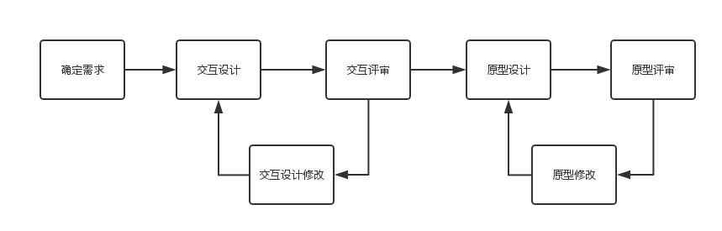原型也是一个系统，它指某种产品的原始模型。在软件开发中是一个早期可运行的版本， 反映了最终系统的重要特性。在开发正式系统之前构造一个快速原型，实现客户或未来的用户 与系统的交互，进一步细化待开发软件的需求。通过逐步调整原型使其满足客户的要求，开发人员可以确定客户的真正需求，从而开发出客户满意的软件产品。这是一个需要循环迭代、不断修正的任务。我们获取制作原型的全部过程如下图所示：

我们使用sketch软件进行软件原型的设计，对软件界面的开发起到了很好的指导作用。

# PC用户端设计图

## 客户端界面交互流程图



## 登录注册



## 组合管理

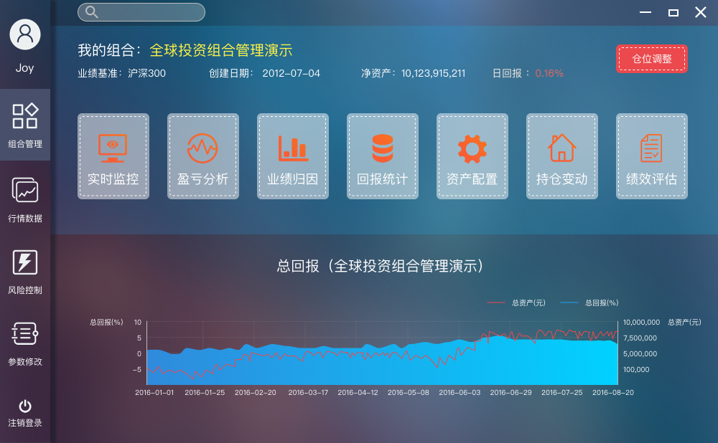

### 新建组合

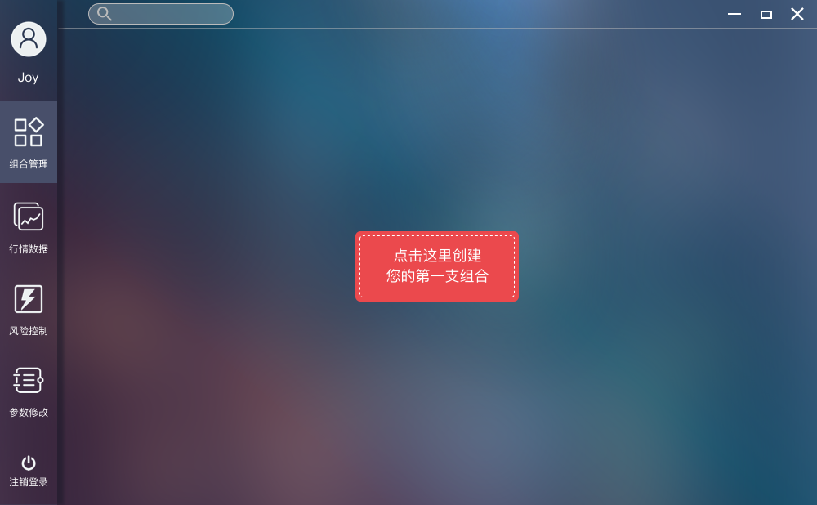

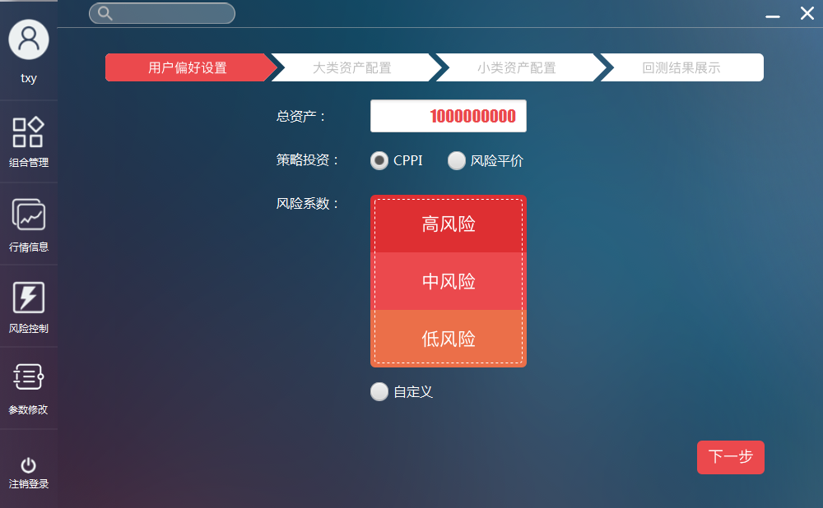

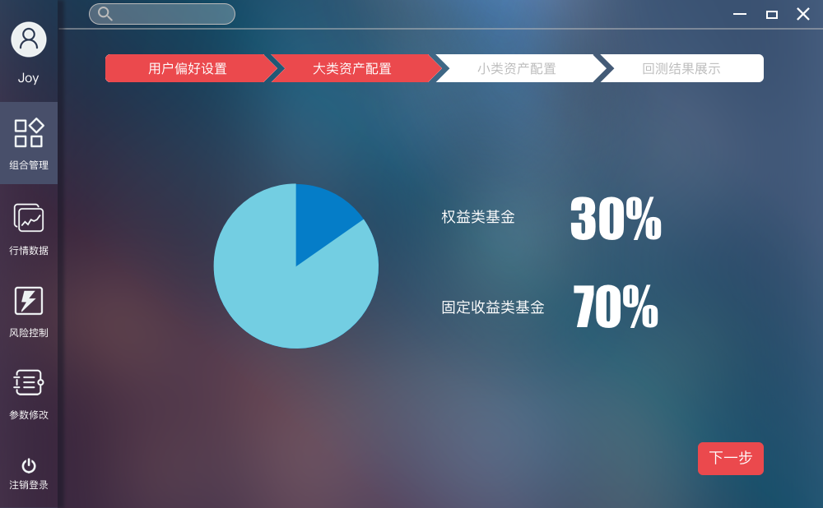

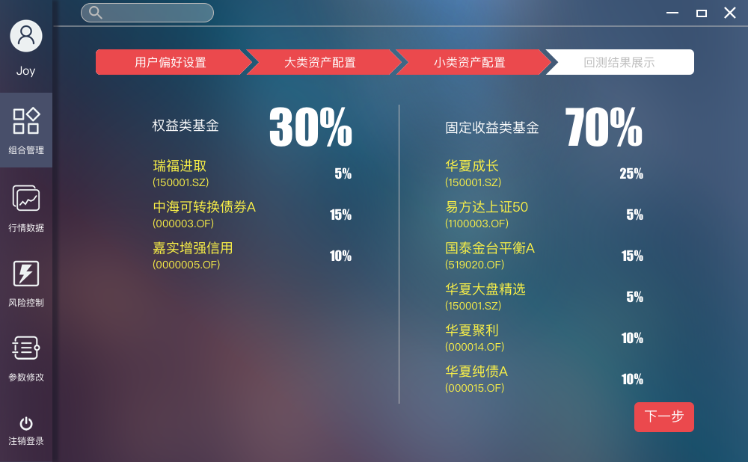

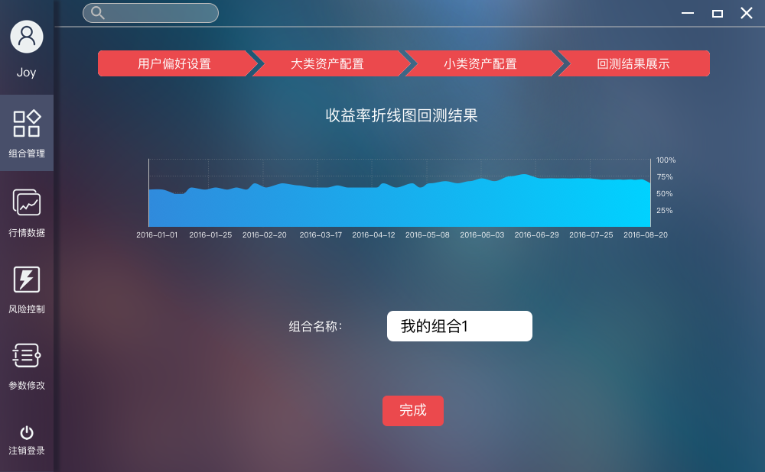

### 实时监控

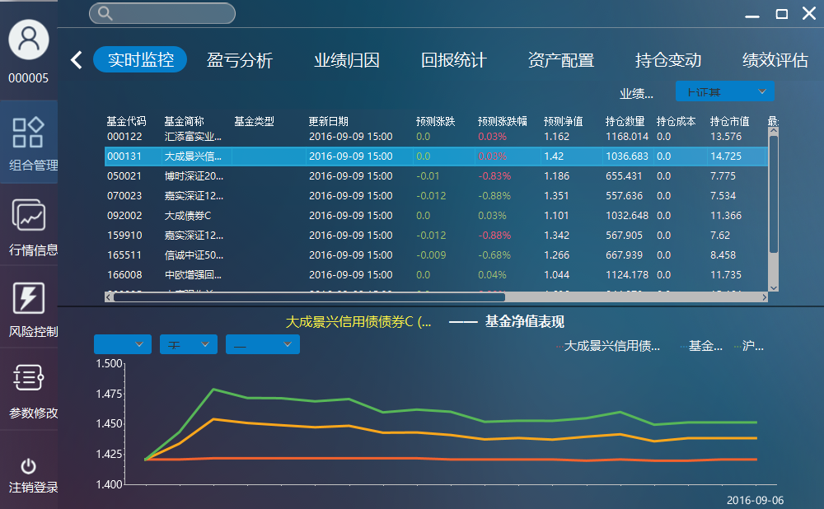

### 盈亏分析

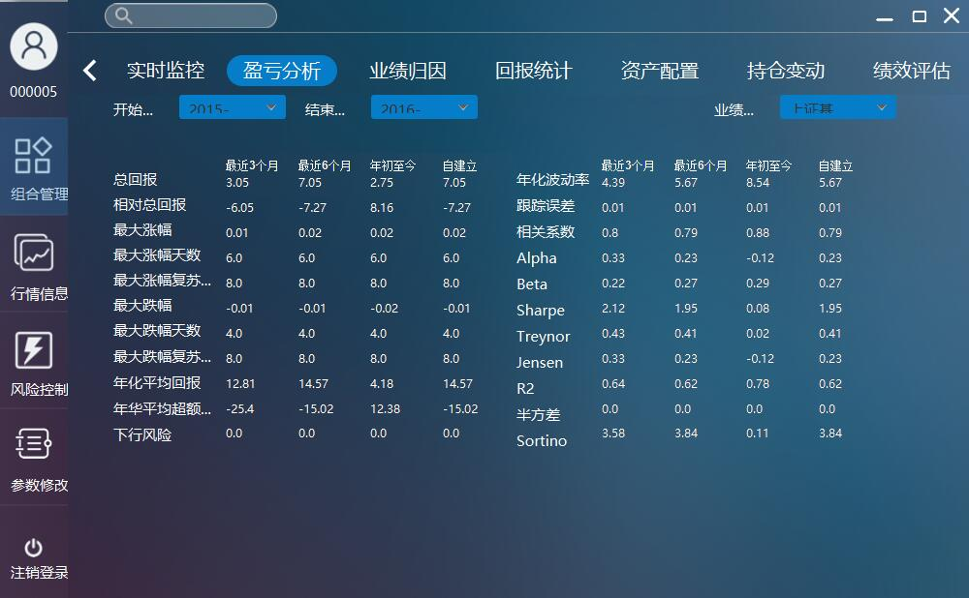

### 业绩归因

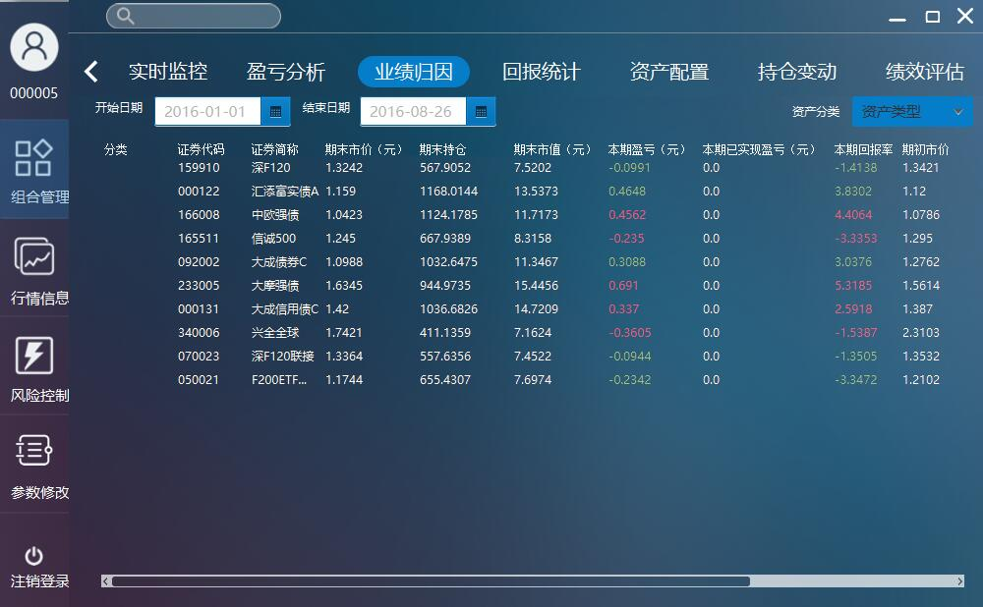

### 回报统计

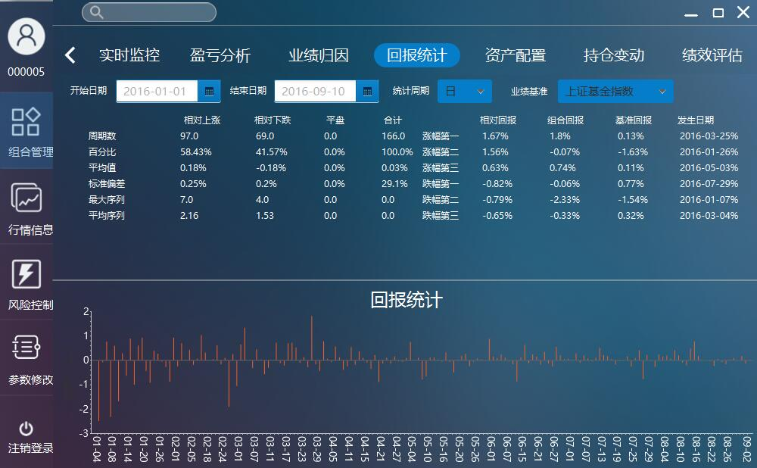

### 资产配置

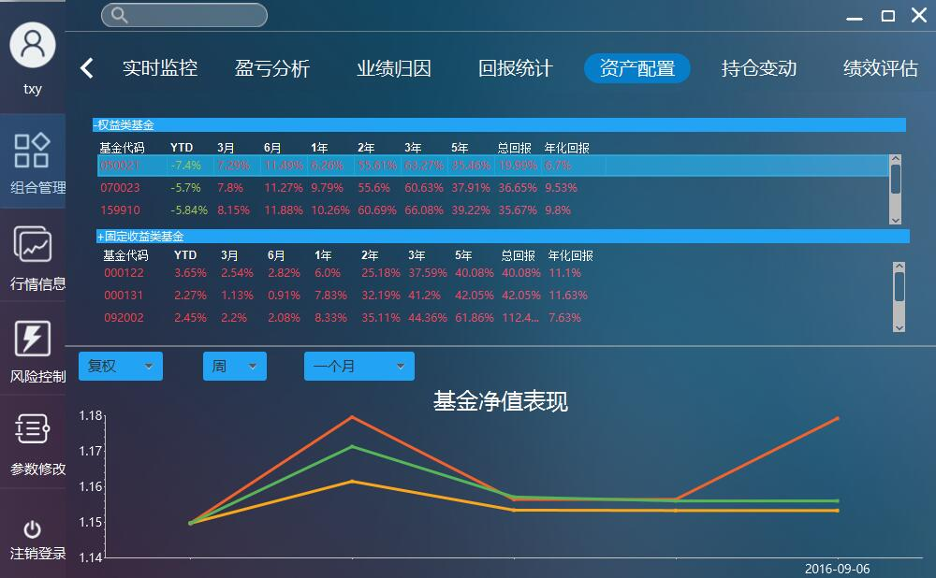

### 持仓变动

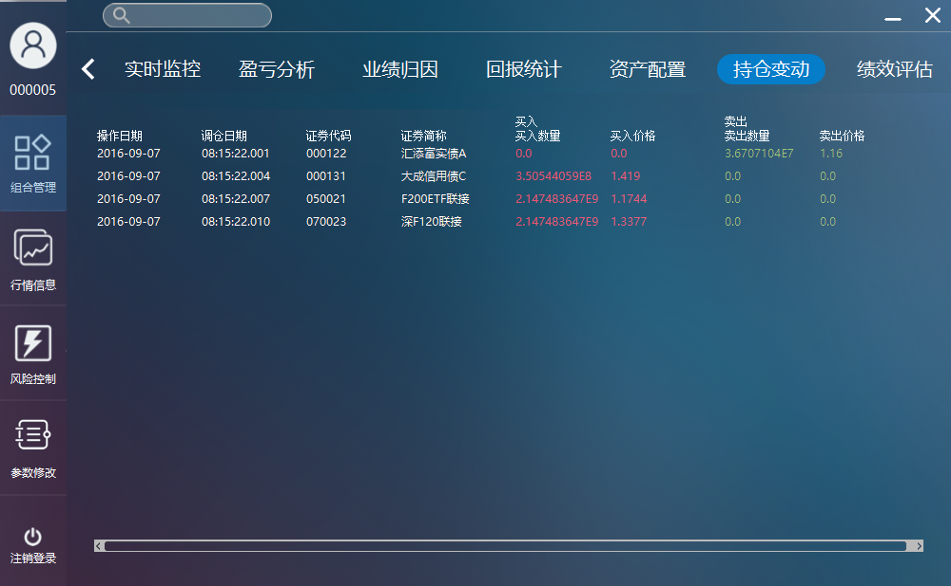

### 绩效评估

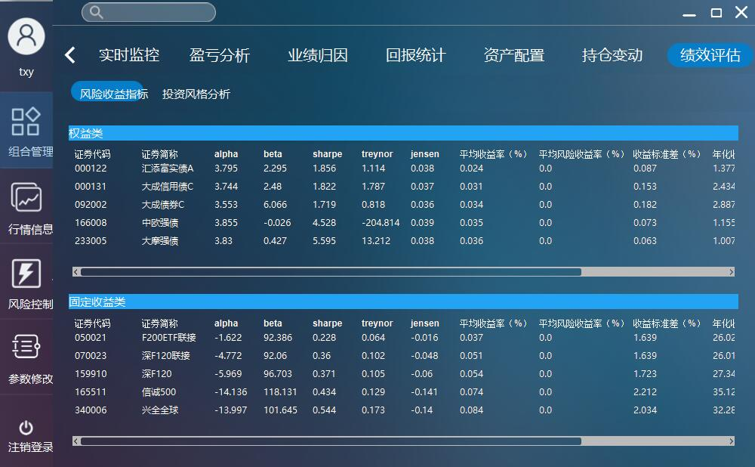

### 仓位调整

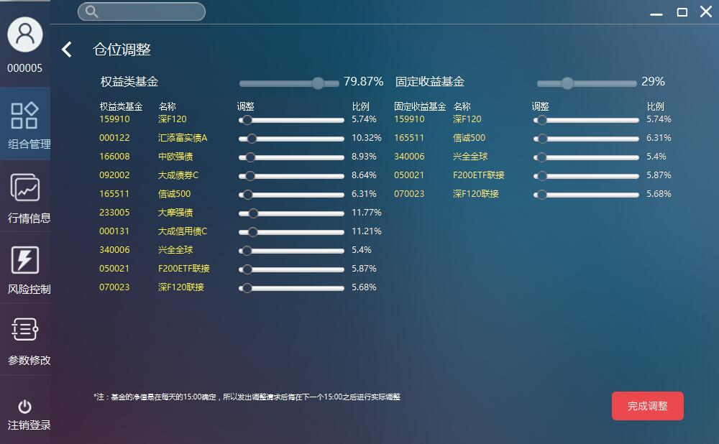

## 行情数据

### 基金市场

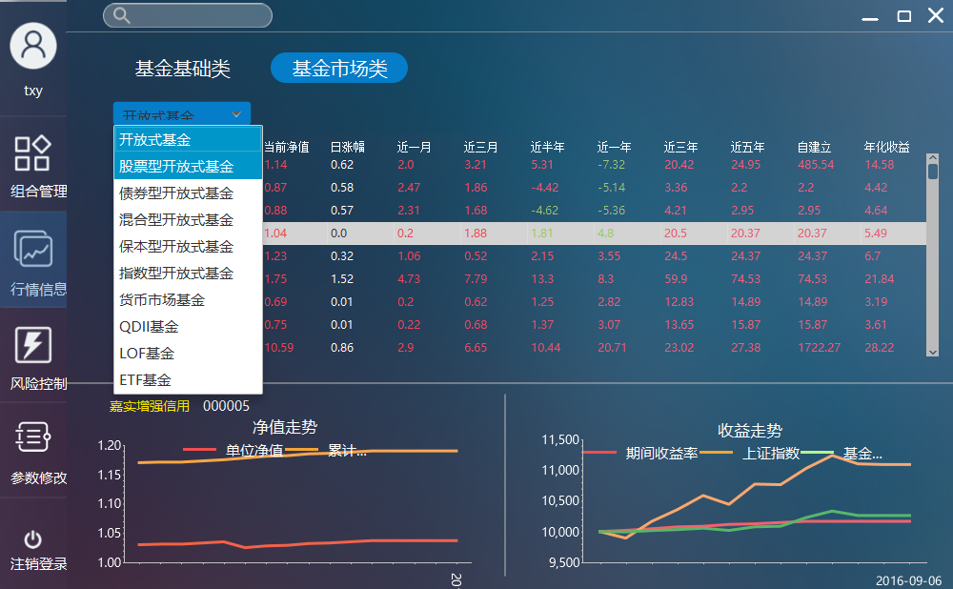

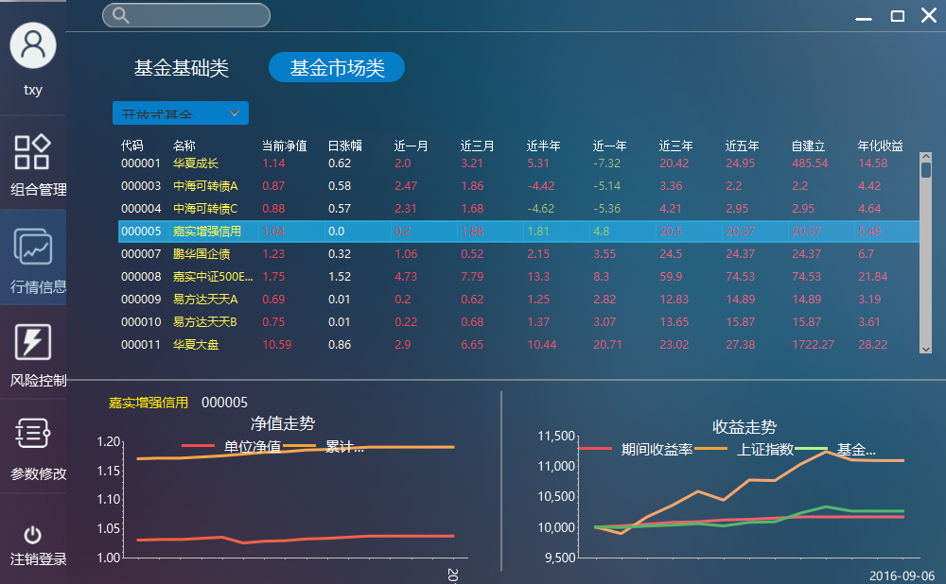

### 基金详细信息

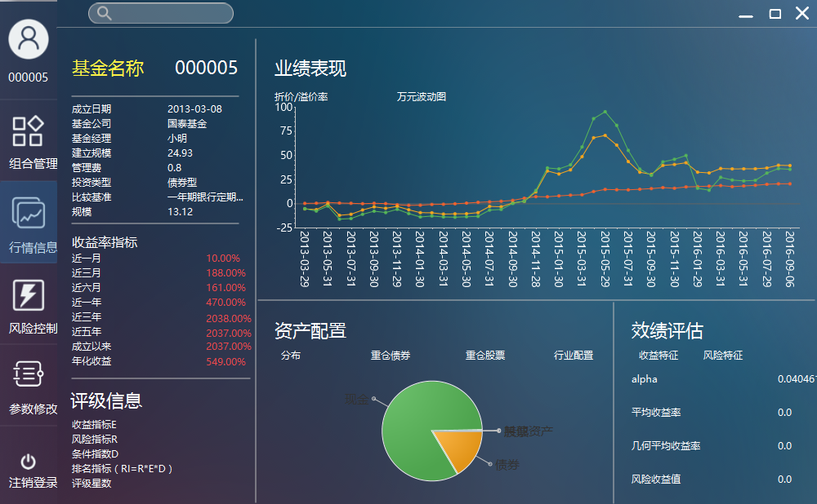

## 风险控制

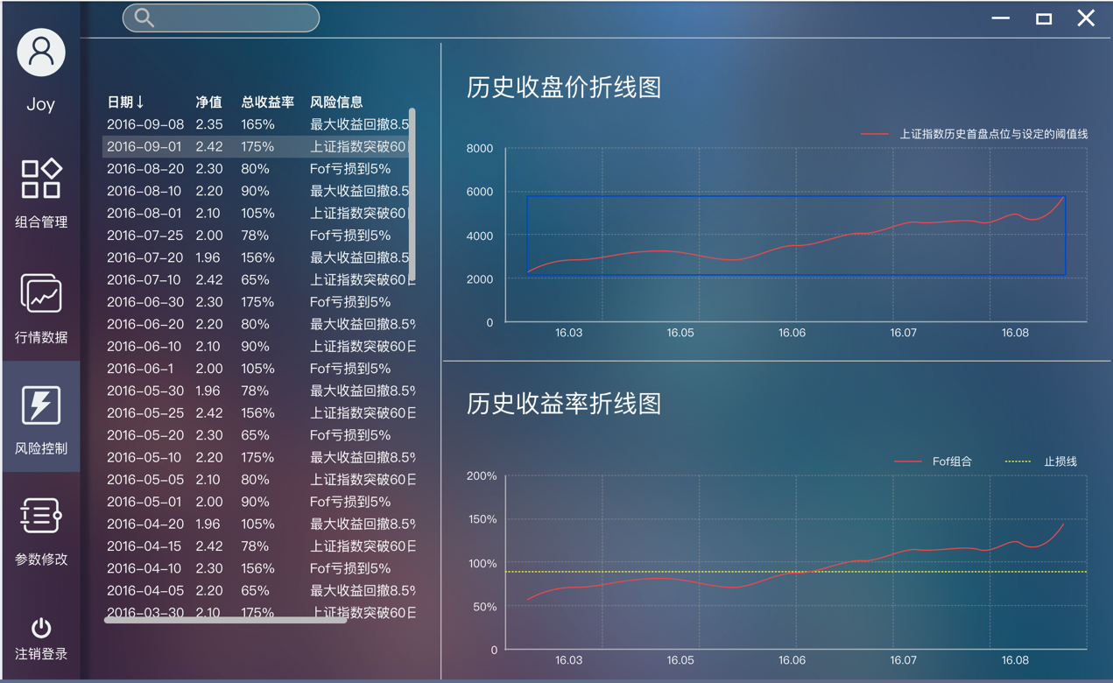

## 参数修改

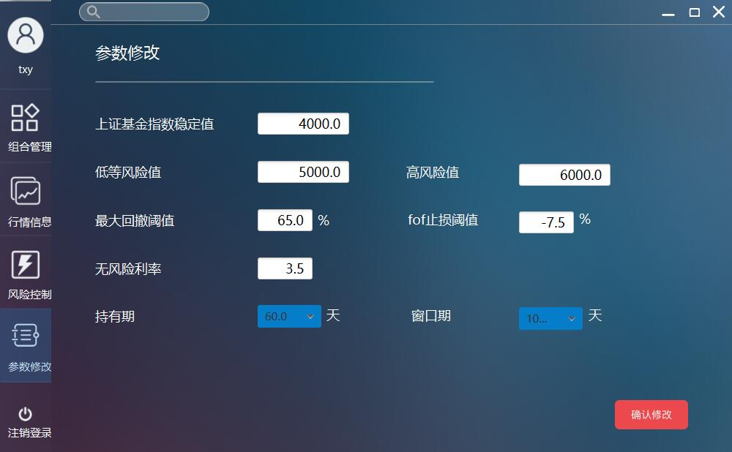

# PC管理员端设计图

## 管理员端交互流程图

## 登录注册



## 账户管理

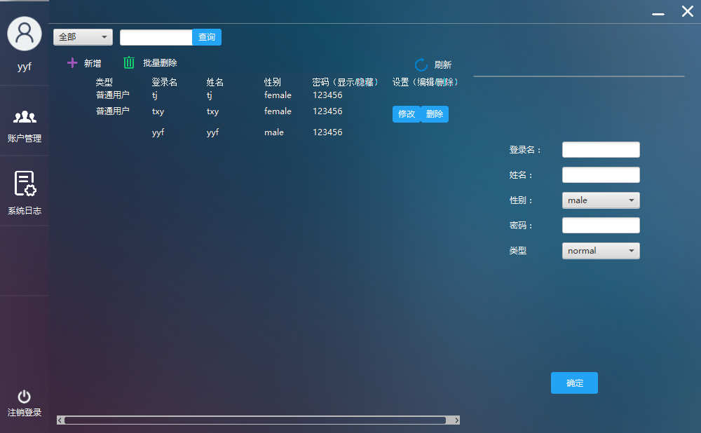

## ../../../../Desktop/系统日志.png系统日志